精神障がい者就業・生活支援セミナー
～精神障がいのある人が地域で『くらし』『はたらく』ために～

日 時： 令和元年８月７日（水）１０：００～１５：００

場 所： 道の駅 きさいや広場 市民ギャラリー
愛媛県宇和島市弁天町１丁目３１８−１６ TEL 0895-22-3934

対象者： 医療機関の方・公的機関の方・就労支援機関の方・人事担当の方

参加費： 無 料 定 員： ８０名
申込先： Faxまたはメールで８月２日（金）までにお申し込みください。 ※昼食は各自ご用意ください。
障がい者一般就労移行等促進事業

講師 依田 晶男 氏 医療機関の障害者雇用ネットワーク代表世話人

医療機関の障害者雇用ネットワーク 代表世話人

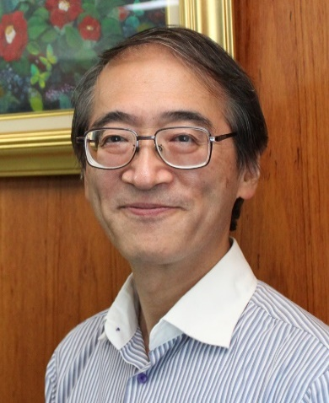
【講師紹介】 依田 晶男 （よだ あきお）
昭和56年に厚生省（現、厚生労働省）入省。
平成9年から平成11年にかけて障害者雇用対策課で、障害者の雇用と福祉の連携に係る取り組みを種々立案し、現在の障害者雇用施策の基礎を作る。平成15年から2年間、内閣府で障害者白書、障害者権利条約交渉等に従事。国土交通省住宅政策課長、厚生労働省老健局総務課長等を経て、国立がん研究センターでは医療機関の障害者雇用のモデルを作る。厚生労働省の退職を機会に「医療機関の障害者雇用ネットワーク」を設立し、「病院職員に歓迎される障害者雇用」の普及に取り組むほか、国機関職員を対象に「公務部門の働き方改革に資する障害者雇用」の普及に取り組んでいる。精神保健福祉士。

医療機関の障害者雇用ネットワークホームページ
http://medi-em.net/

【支援者向け】
１０：００～１２：００ 講演 「精神障がいへの支援の動向」 ～多様な働き方を目指して～
1２：００～１３：００ 昼休憩
【事業所向け】 ※支援者の方もオブザーバー参加可能です。
１３：００～１４：００ 障がい者雇用について考える 公的機関・医療機関における就労支援
～障がい者雇用の現場から～

１４：００～１４：４５ 意見交換

１４：４５～１５：００ 質疑応答

主 催 ： 愛媛県/南予地域就労支援ネットワーク連絡会
≪お問合せ先≫ ☎ 0894-62-7887 Fax 0894-62-7886
Mail lsc-networkjoy@shokokai-grp.or.jp
八幡浜・大洲圏域 障がい者就業・生活支援センター ねっとWorkジョイ（髙石）

精神障がい者就業・生活支援セミナー
～精神障がいのある人が地域で『くらし』『はたらく』ために～
令和元年8月7日(水)１０：００～１５：００
締め切り 8月2日（金）

＊参加希望に☑を入れてください。
□午前のみ参加 □午後のみ参加
□午前・午後とも参加
事業所名 | 住所 〒
TEL | FAX
氏名 | 役職名または所属名
氏名 | 役職名または所属名
氏名 | 役職名または所属名

このままFAXにてお申込みください。

FAX:0894-62-7886

★講師へのご質問、取り上げてほしい内容などありましたら、ぜひお書きください。

≪お問合せ先≫ ☎ 0894-6２-7887 Fax0894-6２-7886
Mail lsc-networkjoy@shokokai-grp.or.jp
八幡浜・大洲圏域 障がい者就業・生活支援センター ねっとWorkジョイ（髙石）

